- 围裙样式
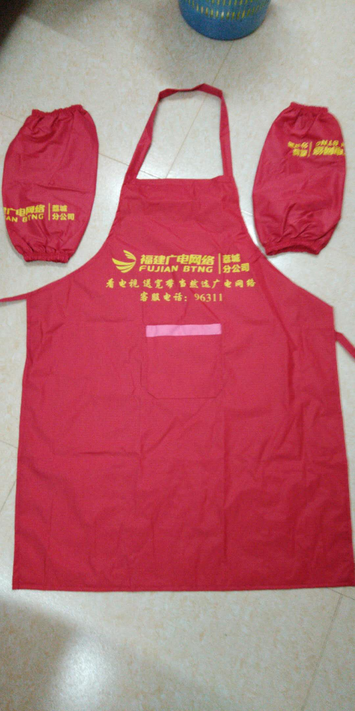

- logo
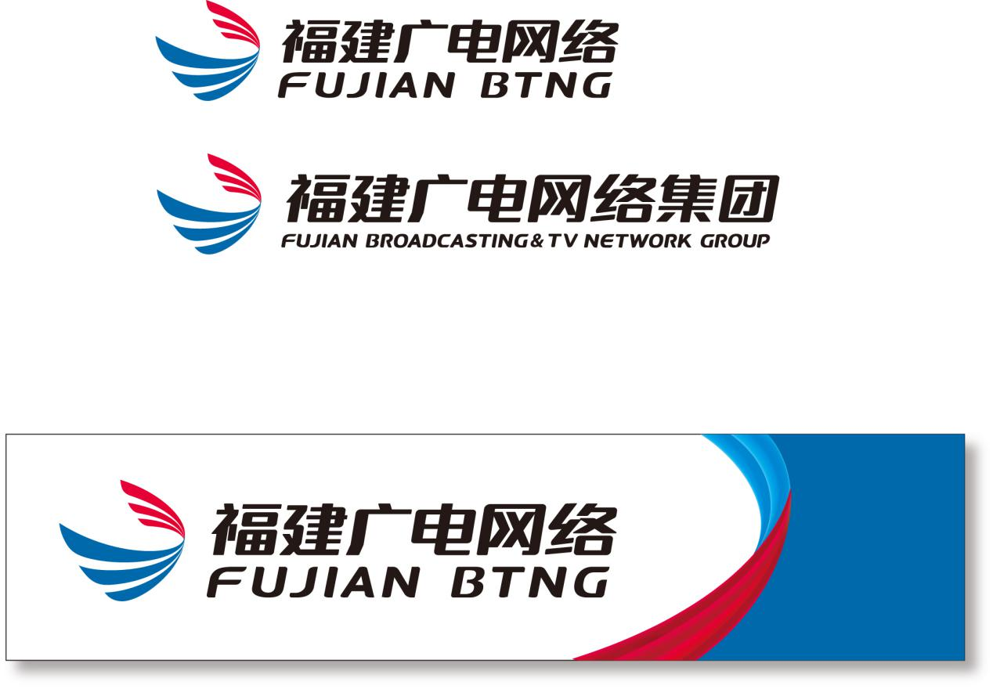
- 联系人
吴哲阳 18850905586

